

Содержание

Введение ………………………………………………………………….…….. 3

1. Целевой раздел …………………………………………………………….. 5
   1. Пояснительная записка………………….……………..………….…….5
   2. Цели и задачи программы………………………………………………9
   3. Планируемые результаты ……………………………………………….9
   4. Объем образовательной нагрузки……………………………………..10
2. Содержательный раздел …………………………………….…..…………11
   1. Проведение занятий по коррекции звукопроизношения …………….11
   2. Учебный план ……………………………………………………………14
   3. Расписание занятий …………………………………………………….. 15
   4. Формирование артикуляционной моторики …………………….……. 15
   5. Комплекс упражнений для артикуляционной гимнастики ……….…. 18
   6. Дыхательная гимнастика ………………………………………….…… 29
   7. Развитие мелкой моторики пальцев …………………...…………….... 31
3. Организационный раздел……………...……………………………....……33
   1. Организация взаимодействия педагога с родителями ………….……. 33
   2. Программно-методическое обеспечение ……………………………...33
   3. Материально-техническое обеспечение ………………………………34
4. Список литературы ……………………………………………………….. 35
5. Приложения …………………………………………………….………….. 37

**Введение**

Наименование программы

Программа по коррекции звукопроизношения у детей посещающих дошкольные образовательные учреждения

Основание для разработки программы

* Федеральный закон «Об образовании в Российской Федерации» № 273 – ФЗ от 29.12. 2012 года;
* Постановление Правительства РФ от 15.08. 2013 года № 706 «Об утверждении правил оказания платных образовательных услуг»;
* Постановление Главного государственного санитарного врача РФ от 15 мая 2013 г. N 26 "Об

утверждении СанПиН 2.4.1.3049-13 "Санитарно-

эпидемиологические требования к устройству,

содержанию и организации режима работы

дошкольных образовательных организаций";

Заказчик программы

МБДОУ Киселевского городского округа ДС № 37, родители (законные представители)

Составитель программы

Педагог дополнительного образования: Плахотник Татьяна Владимировна

Цель программы

Преодоление нарушений звукопроизношения, подготовка детей к школе и наряду  с сохранением и укреплением здоровья, обеспечение своевременного и полноценного речевого и психического развития.

Задачи программы

1. Формировать положительный эмоциональный настрой на совместную деятельность.
2. Формировать и развивать артикуляционную моторику.
3. Постановка звуков в определённой последовательности.
4. Автоматизация звуков в слогах, словах, фразах, скороговорках, связной речи.
5. Развивать направленную воздушную струю, силу выдоха, повышать тонуса мышц грудной клетки, увеличивать объем легких.
6. Развивать фонематический слух.
7. Развивать мелкую моторику пальцев рук.

**1. ЦЕЛЕВОЙ РАЗДЕЛ**

**1.1. ПОЯСНИТЕЛЬНАЯ ЗАПИСКА**

    В настоящее время актуальность проблемы профилактики и исправления речевых нарушений у дошкольников и детей младшего школьного возраста приобретает глобальный характер. Несмотря на прогрессивное развитие современного общества, на некоторые вопросы всё ещё не найдены ответы. На сегодняшний день наибольший интерес вызывает изучение преодолений нарушений звукопроизношения.

  Исследования коррекционных  педагогов, многолетний опыт логопедов – практиков показывает, что количество детей, имеющих отклонения в речевом развитии, неуклонно растёт. Среди них значительную часть составляют дети 5-7 летнего возраста, не овладевшие в нормативные сроки звуковой стороной речи.  Эти дети составляют основную группу риска по неуспеваемости, особенно при овладении письмом и чтением. Они не готовы к новой социальной роли ученика с определённым набором таких качеств, как умение слушать и слышать, работать в коллективе и самостоятельно думать, стремиться узнавать новое.

Программа по коррекции звукопроизношения у детей от пяти до семи лет, не посещающих группы компенсирующей направленности, разработана на основе программы «Коррекция нарушений речи» (авторы: Т.Б. Филичева,

Г.В. Чиркина), которая рекомендована ученым советом Учреждения Российской академии образования «Институт коррекционной педагогики».

В данной программе нашла отражение индивидуальная работа по коррекции звукопроизношения детей с речевыми диагнозами легкой и средней степени тяжести.

Во всех случаях имеется нарушение артикуляционной моторики (медленные, неполные движения губ и языка; ограничений движения языка вверх и в стороны; отсутствие более сложных движений: сворачивания языка «Желобком», присасывания «Грибком», круговых движений языком и губами; затруднения в выполнении губ «Трубочкой», в переключении артикуляционных органов с одного движения на другое, в удержании заданной позы и т.д.; имеют место гиперкинезы, парезы языка).

Нарушения артикуляционной моторики сочетаются с недостаточным развитием общей и мелкой моторики пальцев рук (слабые мышцы; движения некоординированные, неловкие, неточные и медленные; налицо затруднения в выполнении прыжков, метании, лазании, а также в пользовании кистью, карандашом, ножницами, иногда в застегивании пуговиц, шнуровании ботинок и т.д.).

Звукопроизношение характеризуется нарушением нескольких групп звуков:

- свистящие звуки: С, З, Ц, СЬ, ЗЬ (межзубно-боковые);

- шипящие звуки: Ш, Ж, Ч, Щ (межзубно-боковые);

- соноров: Р, РЬ (горловые или боковые), Л (носовой)

Фонематический слух, как правило, нарушен негрубо, звуковая структура слов (ритмический контур, ударность, число слогов) в основном сохранна, имеются некоторые незначительные проблемы в лексико-грамматическом развитии.

Преодоление нарушений звукопроизношений через реализацию коррекционно - развивающей программы «Учимся говорить правильно» представляет инновационное содержание и современные  психолого - педагогические технологии обучения детей, базирующихся на личностно ориентированном подходе  с использованием игр и игровых упражнений.  Содержание и организация индивидуальных коррекционно - развивающих занятий по подготовке артикуляционного аппарата к постановке нарушенных звуков заключается не только во включении дошкольника в целенаправленный логопедический процесс, но и в решении общепедагогических и специальных коррекционных задач. Важно не только установить с ребёнком доверительные отношения, расположить его к себе, но и вызвать интерес к занятиям и желание в них включиться.

Система обучения построена на ведущих принципах логопедической науки:

* Принцип системного подхода;
* Онтогенетический принцип;
* Принцип особого подбора речевого материала;
* Принцип опоры на сохранные анализаторы.

Здоровьесберегающие технологии:

1. Подвижные игры на развитие общей моторики, координации движений, координационных способностей детей, формирование навыков правильной осанки, снижение физической усталости;

2. Упражнения, способствующие развитию направленной воздушной струи, силы выдоха, повышение тонуса мышц грудной клетки, увеличения объема легких;

3. Упражнения на развитие мелкой моторики пальцев рук; развитие подвижности, силы, гибкости пальцев;

4. Упражнения для развития мимических мышц лица, для снятия эмоционально-психологического напряжения;

5. Упражнения, направленные на координацию речи с движением:

- как общеукрепляющие упражнения, направленные на улучшение кровообращения и двигательной активности детей;

- упражнения, направленные на формирование ритмичной, громкой, четкой и эмоциональной речи, формирование правильного звукопроизношения;

- изображение пальцами фигур, предметов, букв направленных на развитие ловкости, гибкости пальцев рук;

- массаж «активных точек» на пальцах и ладонях для развития речи и оздоровления;

Программа по преодолению нарушений звукопроизношения «Учимся говорить правильно» включает следующие этапы:

1 этап – диагностический – СЕНТЯБРЬ (1 НЕДЕЛЯ)

- Обследование ребенка и заполнение речевой карты;

2 этап – планирование - СЕНТЯБРЬ (2 НЕДЕЛЯ)

- Составление индивидуального плана коррекционной работы с ребенком на учебный год;

3 этап – коррекционный – СЕНТЯБРЬ (3 – 4 НЕЛЕДЯ) - МАЙ

- Артикуляционная гимнастика – упражнения для тренировки органов артикуляции (губ, языка, нижней челюсти), необходимые для правильного звукопроизношения;

- Гимнастика для развития мелкой моторики пальцев рук;

- Дыхательная гимнастика;

- Индивидуальная тетрадь коррекционной работы с ребенком на учебный год.

Программой предусмотрено проведение двух индивидуальных коррекционно-развивающих занятий по преодолению нарушенных звуков в неделю по 30 минут.

На индивидуальных занятиях используются разнообразные методические приемы.

  Обучение по программе «Учимся говорить правильно» зависит от индивидуальных особенностей детей и составляет как правило, 6 месяцев - с детьми, имеющими фонетические и фонематические нарушения речи, и 9 месяцев - с детьми, имеющими  фонетико –  фонематические нарушения речи, с детьми с общим недоразвитием речи объём часов увеличивается. В зависимости от количества нарушенных звуков  объём  и срок обучения уменьшается или увеличивается.

Обучение по программе «Учимся говорить правильно» по преодолению нарушений звукопроизношения завершается логопедическим обследованием.

**1.2.Цели и задачи программы**

**Цель программы**: преодоление нарушений звукопроизношения, подготовка детей к школе и наряду  с сохранением и укреплением здоровья, обеспечение своевременного и полноценного речевого и психического развития.

**Задачи программы:**

1. Формировать положительный эмоциональный настрой на совместную деятельность;
2. Формировать и развивать артикуляционную моторику;
3. Постановка звуков в определённой последовательности;
4. Автоматизация звуков в слогах, словах, фразах, скороговорках, связной речи;
5. Развивать направленную воздушную струю, силу выдоха, повышать тонуса мышц грудной клетки, увеличивать объем легких;
6. Развивать фонематический слух;
7. Развивать мелкую моторику пальцев рук;

**1.3. Планируемые результаты**

**В ходе реализации программы ребенок научится:**

Правильно и чётко произносить все звуки изолированно, в слогах, словах, предложениях, скороговорках, связной речи.

Усвоение правильного звукопроизношения - необходимое условие успешного обучения ребёнка в школе. Поэтому преодоление нарушения звукопроизношения через реализацию  программы с использованием игр и игровых упражнений окажет неоценимую помощь в подготовке ребёнка к школе.

**Итоги реализации программы** предоставляются на открытых занятиях, творческой самореализации детей, их участия в творческой жизни учреждения, в конкурсах, фестивалях и других мероприятиях.

**1.4.Объем образовательной нагрузки**

**Сроки реализации рабочей программы - 1 год.**

Реализация программы осуществляется поэтапно в соответствии с целями и задачами логопедического воздействия: подготовительный этап, этап формирования первичных произносительных умений и навыков, этап формирования коммуникативных умений и навыков. Каждый этап распределен по месяцам, определено количество занятий, необходимых для данного этапа работы.

Программа рассчитана на два занятия в неделю в индивидуальной форме обучения, продолжительность 1 занятия – 30 минут. Занятия проводятся вне основной образовательной деятельности. Количество детей – 13 человек.

**2. СОДЕРЖАТЕЛЬНЫЙ РАЗДЕЛ**

**2.1. ПРОВЕДЕНИЕ ЗАНЯТИЙ ПО КОРРЕКЦИИ ЗВУКОПРОИЗНОШЕНИЯ**

Работа по коррекции звукопроизношения начинается с середины сентября, после завершения обследования.

Вся индивидуально-подгрупповая коррекционная работа делится условно на несколько этапов.

I. Подготовительный этап – СЕНТЯБРЬ (3 – 4 НЕДЕЛЯ) - ОКТЯБРЬ

Предполагает подготовку речевого аппарата к овладению звуками речи. Он включает подготовку речедвигательного аппарата, его моторики, речевого слуха, речевого дыхания.

Задача – тщательная и всесторонняя подготовка ребенка к длительной и кропотливой коррекционной работе, а именно:

* Вызвать интерес ребенка к логопедическим занятиям;
* Развитие слухового внимания, памяти, фонематического восприятия в играх и специальных упражнениях;
* Формирование и развитие артикуляционной моторики до уровня минимальной достаточности для постановки звуков;
* В процессе систематических тренировок овладение комплексом пальчиковой гимнастики;
* Укрепление физического здоровья (консультации врачей – узких специалистов, при необходимости медикаментозное лечение, массаж);

Качественная подготовительная работа обеспечивает успех постановки звуков и всей коррекционной работы. Поэтому она требует максимального внимания учителя-логопеда и больших затрат времени.

II. Формирование произносительных умений и навыков – НОЯБРЬ-МАЙ (для каждого ребенка индивидуально).

Предполагает создание новой нервной связи между звуковыми (восприятие произнесенного звука), двигательно-кинестетическими (самостоятельное воспроизведение звука) и зрительными (зрительное восприятие артикуляции звука) ощущениями.

Задачи:

* Устранение дефектного звукопроизношения;
* Развитие умений и навыков дифференцировать звуки, сходные артикуляционно и акустически;
* Формирование практических умений и навыков пользования исправленной (фонетически чистой, лексически развитой, грамматически правильной) речью.

Виды коррекционной работы на данном этапе:

1. Постановка звуков.

Постановка звуков начинается с легких по артикуляции звуков и кончается более трудными;

Постановка звуков в такой последовательности:

* Свистящие: С, З, Ц
* Шишящий: Ш
* Сонор: Л
* Шипящий: Ж
* Соноры: Р, РЬ
* Шипящие: Ч, Щ.

Способ постановки: смешанный.

2. Автоматизация каждого исправленного звука в слогах по мере постановки может проводиться как индивидуально, так и в подгруппе:

а) **С, З, Ш, Ж, Сь, ЗЬ, ЛЬ** автоматизируются вначале в прямых слогах, затем в обратных и в последнюю очередь; в слогах со стечением согласных.

б) **Ц, Ч, Щ, Л** – наоборот: сначала в обратных слогах, затем в прямых и со стечением согласных;

в) **Р, РЬ** можно начинать автоматизировать с проторного аналога и параллельно вырабатывать вибрацию.

3. Автоматизация звуков в словах проводится по следам автоматизации в слогах, в той же последовательности.

По мере овладения произношением каждого слога он немедленно вводится и закрепляется в словах с данным слогом. Для проведения работы по автоматизации звуков в словах дети со сходными дефектами объединяются в подгруппы. Вся дальнейшая коррекционная работа проводится в подгруппах.

4. Автоматизация звуков в предложениях.

Каждое отработанное в произношении слово немедленно включается в отдельные предложения, затем в небольшие рассказы, подбираются потешки, чистоговорки, стишки с данным словом.

5. Дифференциация звуков:

С – З, С – СЬ, С – Ц, С – Ш;

Ж – З, Ж – Ш;

Ч – С, Ч – ТЬ, Ч – Щ;

Щ – С, Щ – ТЬ, Щ – Ч, Щ – Ш;

Р – Л, Р – РЬ, Р – ЛЬ, Р – Й, Л – ЛЬ.

6. Автоматизация звуков в спонтанной речи (в диалогической речи, в играх, развлечениях, режимных моментах, экскурсиях, труде…).

III. Совершенствование фонематического восприятия и навыков звукового анализа и синтеза параллельно с коррекцией звукопроизношения.

IV. Систематические упражнения на развитие внимания, памяти, мышления на отработанном в произношении материале.

V. Развитие связной выразительной речи на базе правильно произносимых звуков.

Лексические и грамматические упражнения; нормализация просодической стороны речи; обучение рассказыванию.

**2.2.Учебный план**

**Направление работы**

1 этап

Подготовительный

Подготовка речевого аппарата к овладению звуками речи.

Сентябрь

Октябрь

2 этап

Формирование произносительных умений и навыков

1. Постановка звука
2. Автоматизация каждого исправленного звука в слогах.
3. Автоматизация звуков в словах.
4. Автоматизация звуков в предложениях.
5. Дифференциация звуков.
6. Автоматизация звуков в речи.

Ноябрь

Май

3 этап

Совершенствование фонематического восприятия и навыков звукового анализа и синтеза параллельно с коррекцией звукопроизношения.

4 этап

Систематические упражнения на развитие внимания, памяти, мышления на отработанном в произношении материале.

5 этап

Развитие связной выразительной речи на базе правильно произносимых звуков.

* 1. **РАСПИСАНИЕ ЗАНЯТИЙ**

Понедельник 9.00 – 12.30

Вторник 14.00 – 17.30

Среда 9.00 – 12.30

Четверг 14.00 – 17.30

Пятница 9.00 -12.30

**2.4.ФОРМИРОВАНИЕ АРТИКУЛЯЦИОННОЙ МОТОРИКИ**

Важную роль в формировании звукопроизношения играет четкая, точная, координированная работа артикуляционных органов, способность их к быстрому и плавному переключению с одного движения на другое, а также к удержанию заданной артикуляционной позе.

Поэтому первостепенное значение имеют устранение нарушений в работе артикуляционного аппарата, подготовка его к постановке звуков.

Выработка правильных, полноценных артикуляционных движений, объединение простых движений в сложные артикуляционные укладки различных фонем достигаются двумя путями:

1. Постановкой, затем тщательной отработкой отсутствующих или нарушенных артикуляционных движений. Это длительная, кропотливая, сложная работа, требующая определенного профессионализма, и выполняется она логопедом с каждым ребенкоминдивидуально.

2. Систематической артикуляционной гимнастикой, представляющей собой комплекс правильно выполняемых детьми, отработанных с логопедом артикуляционных упражнений. Основным назначением артикуляционной гимнастики является развитие, укрепление и совершенствование артикуляционной моторики.

Выполняется артикуляционная гимнастика как индивидуально, так и коллективно со всей группой или небольшими подгруппами.

**Указания к проведению артикуляционной гимнастики**

1. Артикуляционная гимнастика проводится ежедневно по 3-5 минут несколько раз в день:

а) в детском саду с логопедом во время индивидуальных занятий в сентябре-октябре;

б) в детском саду с воспитателем и самостоятельно под руководством дежурного ребенка;

в) с родителями дома.

1. Выполняется артикуляционная гимнастика, стоя или сидя перед зеркалом с обязательным соблюдением правильной осанки.
2. Необходимо добиваться четкого, точного, плавного выполнения движений.
3. Вначале артикуляционные движения выполняются медленно, неторопливо, но постепенно, по мере овладения ими, темп артикуляционной гимнастики увеличивается.
4. Комплекс артикуляционной гимнастики неуклонно усложняется и расширяется за счет вновь отобранных с логопедом упражнений.
5. Каждое упражнение выполняется от 5 до 20 раз. Количество повторений возрастает по мере совершенствования артикуляционной моторики параллельно с увеличением темпа движений.
6. Возможно и желательно выполнение артикуляционной гимнастики под счет, под музыку, с хлопками и т.д.

Регулярное выполнение артикуляционной гимнастики поможет:

* Улучшить кровоснабжение артикуляционных органов и их иннервацию (нервную проводимость);
* Улучшить подвижность артикуляционных органов;
* Укрепить мышечную систему языка, губ, щек;
* Научить ребенка удерживать определенную артикуляционную позу;
* Увеличить амплитуду движений;
* Уменьшить спастичность (напряженность) артикуляционных органов;
* Подготовить ребенка к правильному произношению звуков.

**2.5. КОМПЛЕКС УПРАЖНЕНИЙ ДЛЯ АРТИКУЛЯЦИОННОЙ ГИМНАСТИКИ**

1. **УПРАЖНЕНИЯ ДЛЯ ЧЕЛЮСТЕЙ**

1. Широко раскрыть рот и подержать его открытым 10-15 сек.

2. Жевательные движения в медленном темпе с сомкнутыми губами.

3. То же в быстром темпе.

4. Легкое постукивание зубами – губы разомкнуты.

5.Повторяется первое упражнение.

1. **УПРАЖНЕНИЯ ДЛЯ ГУБ**

1. «Улыбка» - растягивание разомкнутых губ, зубы при этом сомкнуты,

хорошо видны и верхние, и нижние резцы.

2. То же с сомкнутыми губами и зубами.

3. «Трубочка» (Хоботок) – вытягивание губ вперед (зубы сомкнуты).

4. Попеременное выполнение «Улыбка» и «Трубочка».

5. Вращательные движения губами.

6. Отставление нижней губы от зубов и десен.

7. Втягивание нижней губы внутрь рта.

**III. УПРАЖНЕНИЯ ДЛЯ ЯЗЫКА**

(выполняются с широко раскрытым ртом и при неподвижной нижней

челюсти):

1. «Болтушка» - движения языком вперед – назад.

2. «Часики» - движения языком вправо – влево.

3. «Качели» - движения языком вверх – вниз

а) к верхней - нижней губе;

б) к верхним – нижним зубам;

в) к верхним альвеолам.

4. Круговые движения языком:

а) по губам;

б) по зубам в преддверии рта;

в) за зубами.

5. «Лошадки» - щелканье языком.

6. «Лопатка» - широкий, расслабленный язык высунуть, положить на нижнюю

губу, подержать 10-15 сек. (при напряжении похлопать по языку шпателем

или пошлепать губами).

7. «Иголочка» - узкий напряженный язык высунуть далеко вперед и

удерживать 10 – 15 сек.

8. Попеременное выполнение «Лопатки» и «Иголочки».

9. «Желобок» («Трубочка») – высунуть широкий язык, боковые края языка

загнуть вверх.

10. «Чашечка» («Ковшик») – широкий язык поднят кверху:

а) к верхней губе;

б) к верхним зубам;

в) к верхним альвеолам.

11. «Грибок» - язык широкий, плоский, присасывается к твердому небу,

боковые края языка прижаты к верхним коренным зубам, кончик языка – к

верхним альвеолам.

**Упражнения № 1 – 19**

**(Общая артикуляционная гимнастика)**

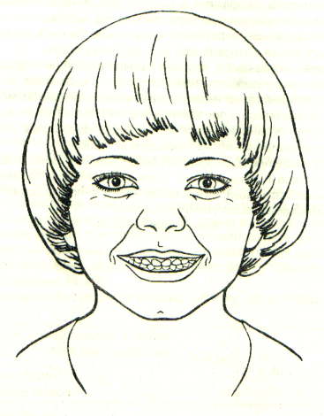 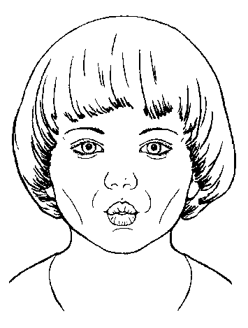

**1. «УЛЫБКА» («ЗАБОРЧИК») 2. «ХОБОТОК» («ТРУБОЧКА»)**

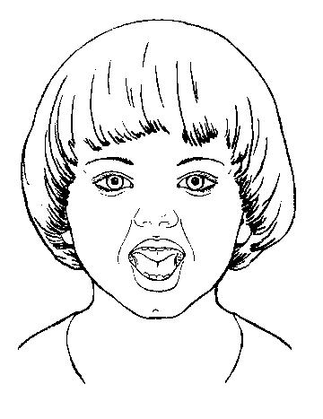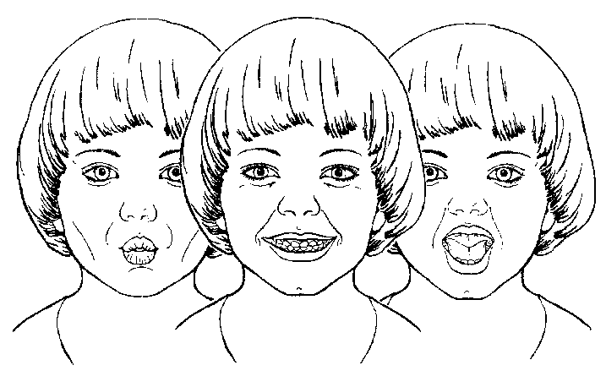

**3. «ДОМИК ОТКРЫВАЕТСЯ» 4. ЧЕРЕДОВАНИЕ «ХОБОТОК» - «УЛЫБКА» -**

**«ДОМИК ОТКРЫВАЕТСЯ»**

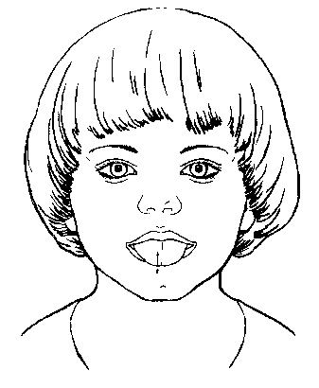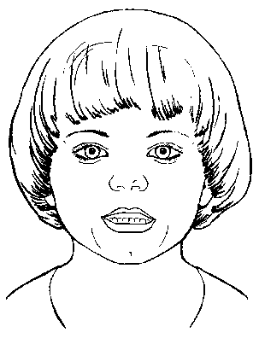

**5. «ЛЮБОПЫТНЫЙ ЯЗЫЧОК» 6. «ЛЯГУШКА»**

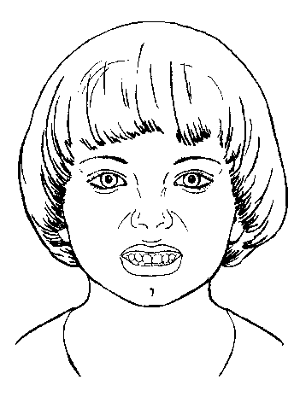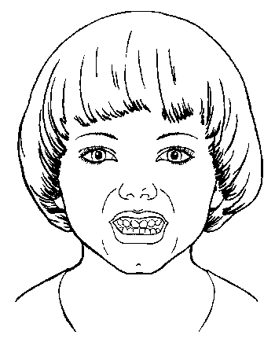

**7. «ЗАЙЧИК» 8. «ОКОШКО»**

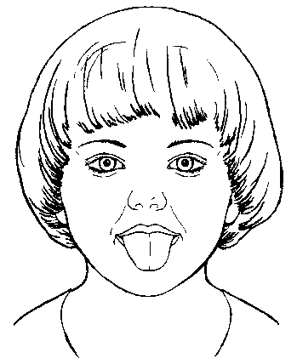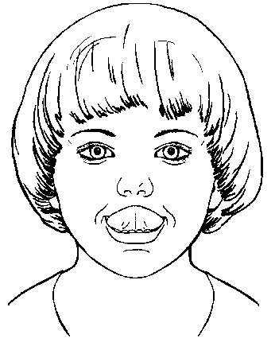

**9. «ЯЗЫК ЗДОРОВАЕТСЯ С ПОДБОРОДКОМ» 10. «ЯЗЫК ЗДОРОВАЕТСЯ С**

**ВЕРХНЕЙ ГУБОЙ»**

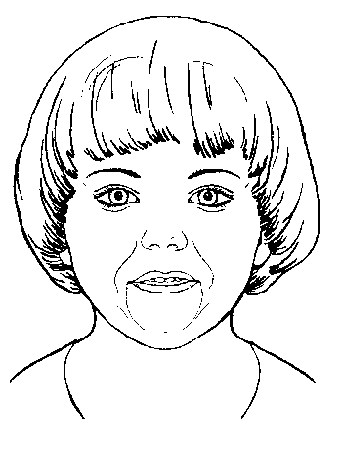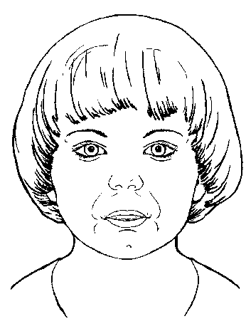

**11. «ОБЕЗЬЯНКА» 12. «БУЛЬДОГ»**

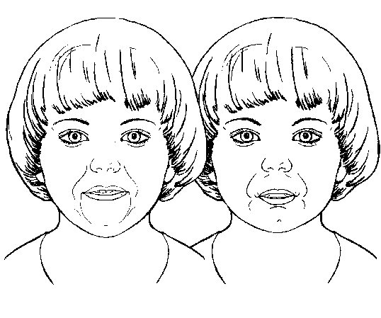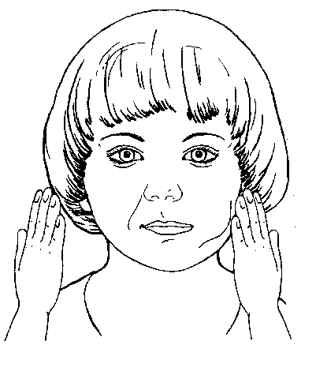

**13. «ПРЯТКИ» (ЧЕРЕДОВАНИЕ «ОБЕЗЬЯНКА» - «БУЛЬДОГ») 14. «ХОМЯК»**

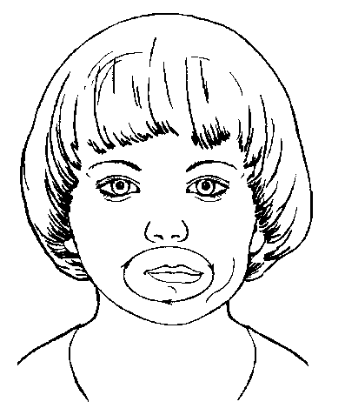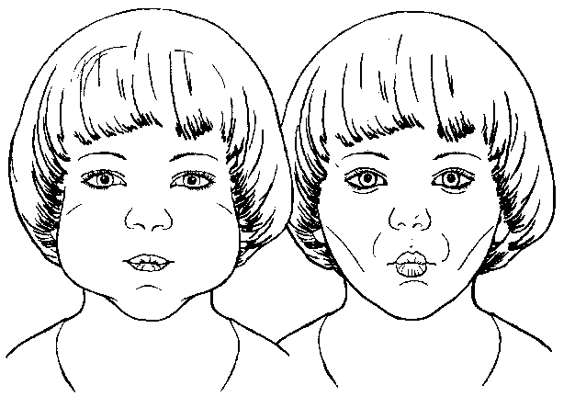

**15. «КРУЖОК» 16. ЧЕРЕДОВАНИЕ «ТОЛСТЯЧКИ – ХУДЫШКИ»**

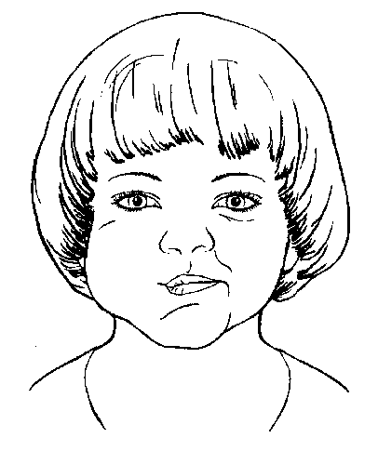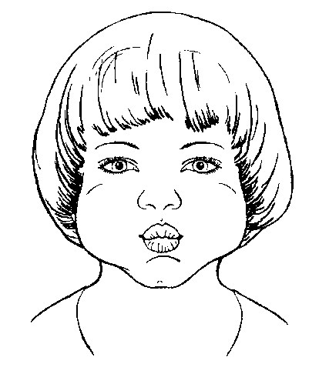

**17. «ШАРИКИ» 18. «САМОВАР» («ПАРОВОЗИК»)**

**(ПООЧЕРЕДНОЕ НАДУВАНИЕ ЩЕК)**

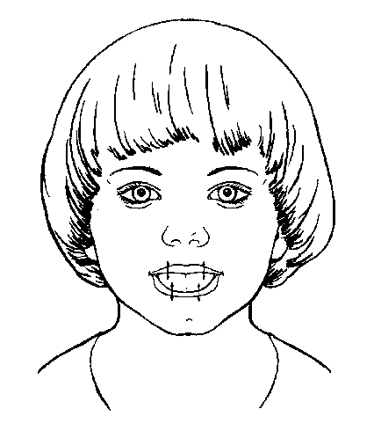

**19. «ШЛЕПАЕМ ГУБАМИ ПО ЯЗЫКУ»**

**(«НАКАЖЕМ НЕПОСЛУШНЫЙ ЯЗЫК»)**

**Упражнения № 20 – 31**

**Комплекс для подготовки к произношению свистящих звуков (С, З, Ц)**

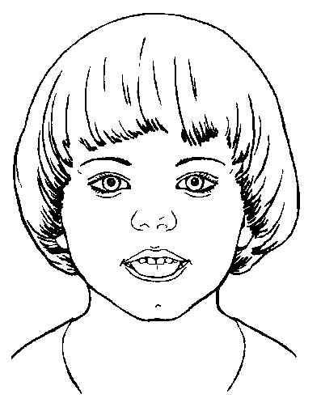

**20. «ПОКУСАЕМ ЯЗЫК»**

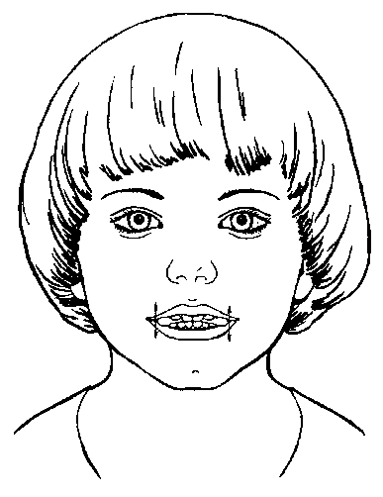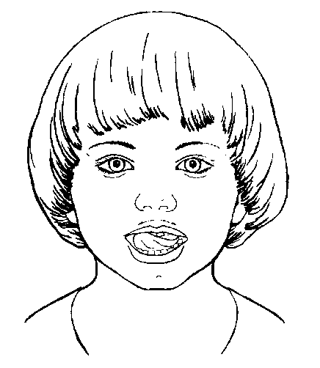

**21. «КУСАЕМ БОКОВЫЕ КРАЯ ЯЗЫКА» 22. «ЧИСТИМ ЗУБЫ СНАРУЖИ»**

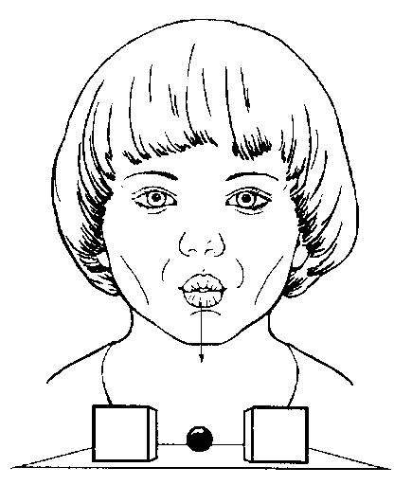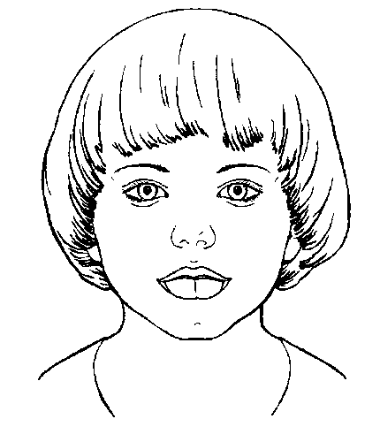

**23. «ЗАГОНИМ МЯЧ В ВОРОТА» 24. «ЛОПАТОЧКА»**

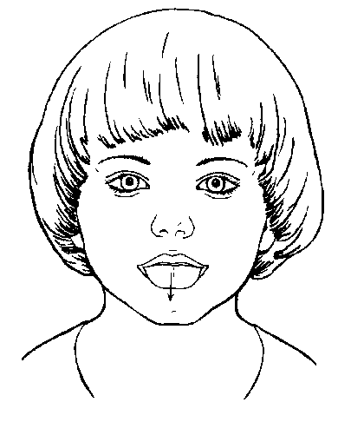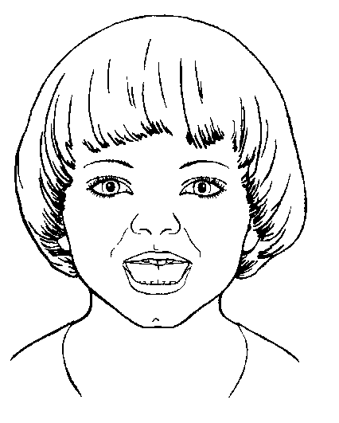

**25. «ДУЕМ НА ЛОПАТОЧКУ» 26. «ГОРКА» («МОСТИК»)**

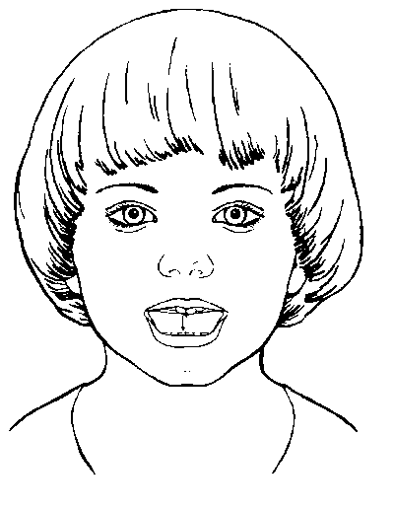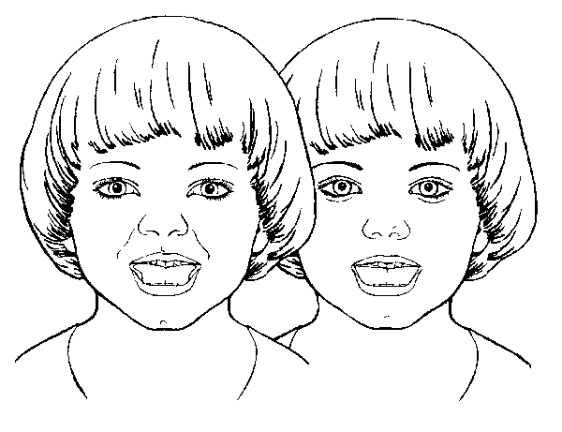

**27. «ВЕТЕРОК ДУЕТ С ГОРКИ» 28. «МОСТИК ПОСТРОИМ – МОСТИК РАЗРУШИМ»**

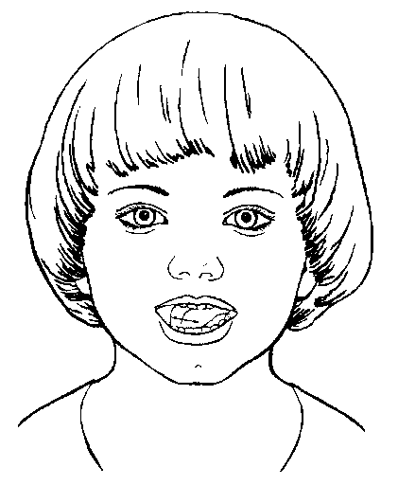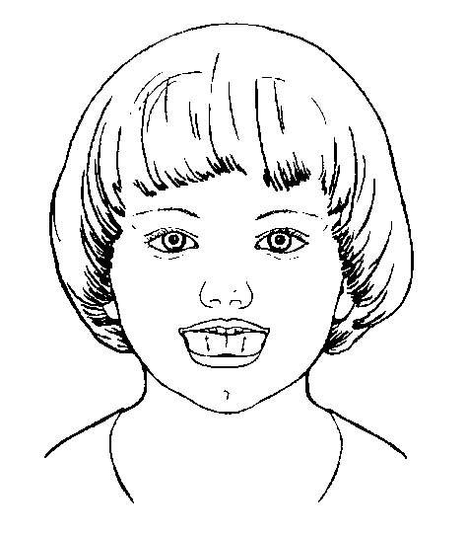

**29. «ЧИСТИМ НИЖНИЕ ЗУБЫ» 30. «КАТУШКА»**

**(С ВНУТРЕННЕЙ СТОРОНЫ)**

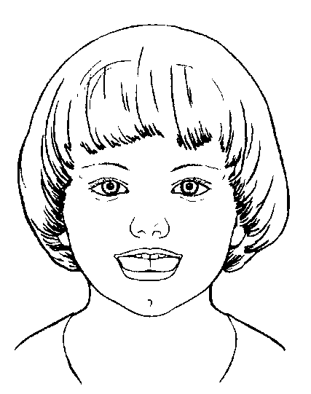

**31. «ЖУЕМ БЛИНЧИК»**

**Упражнения № 32 – 37**

**Комплекс для подготовки к произношению шипящих звуков (Ш, Ж, Ч, Щ)**

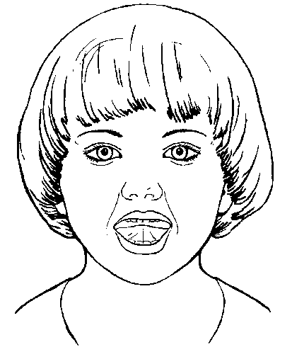

**32. «ЧАШЕЧКА»**

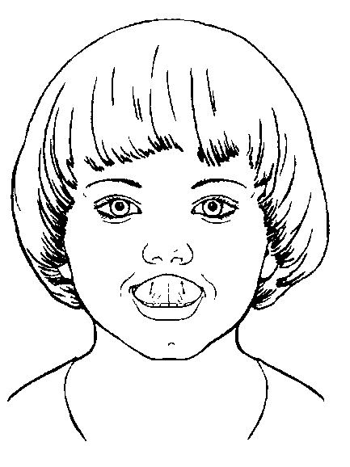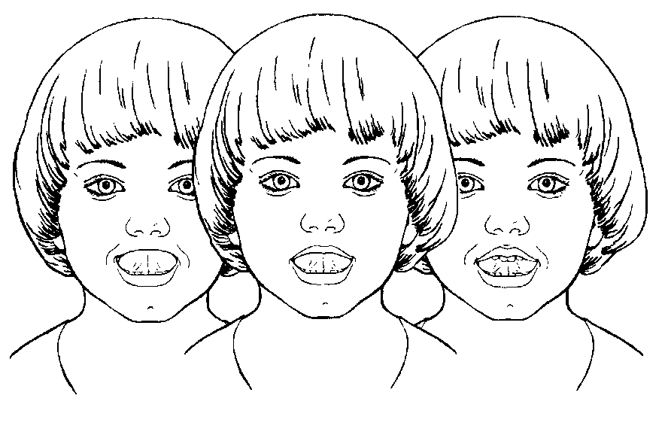 **33. «ВКУСНОЕ ВАРЕНЬЕ» 34. «СТУПЕНЬКИ»**

**(ЧЕРЕДОВАНИЕ «ЧАШЕЧКА» НА ВЕРХНЕ ГУБЕ - «ЧАШЕЧКА» НА ВЕРХНИХ ЗУБАХ «ЧАШЕЧКА»**

**ВВЕРХУ ЗА ЗУБАМИ)**

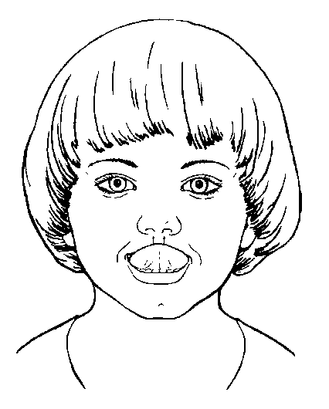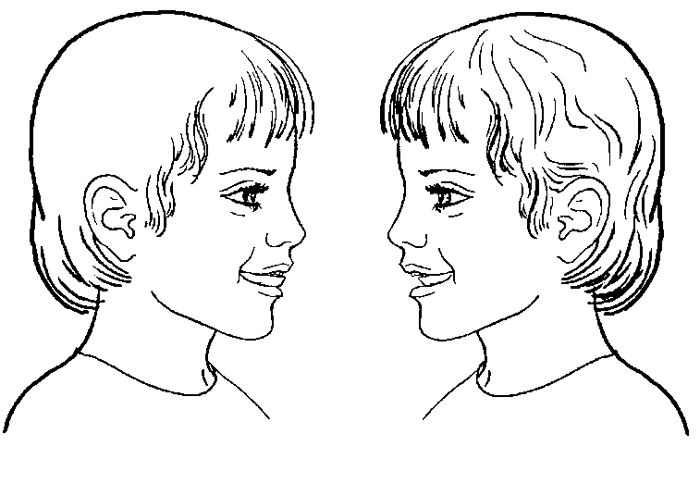

**35. «ФОКУС» («ДУЕМ С ЧАШЕЧКИ») 36. «НЕ РАЗБЕЙ ЧАШЕЧКУ»**

**Упражнения № 37 – 43**

**Комплекс для подготовки к произношению звука «Р»**

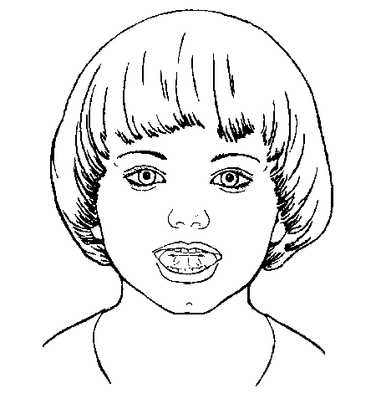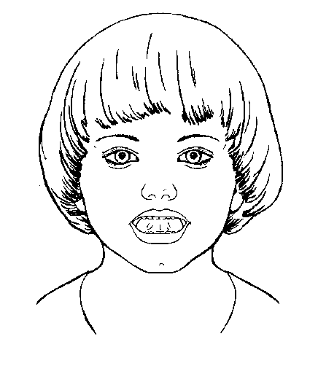

**37. «ЧИСТИМ ВЕРХНИЕ ЗУБЫ» 38. «МАЛЯР»**

**(С ВНУТРЕННЕЙ СТОРОНЫ)**

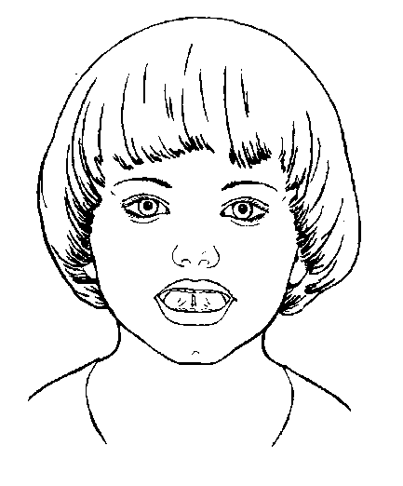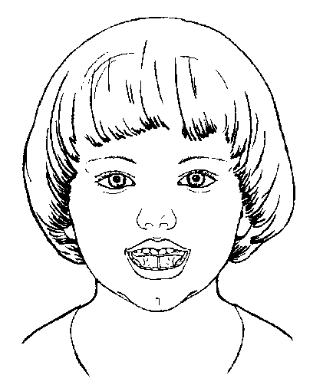

**39. «БАРАБАНЩИК» 40. «ЛОШАДКА»**

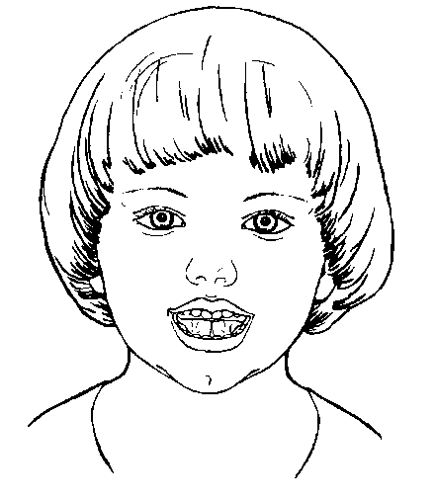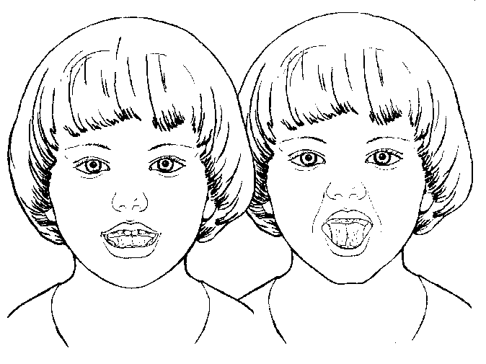

**41. «ГРИБОК» 42. «ГАРМОШКА»**

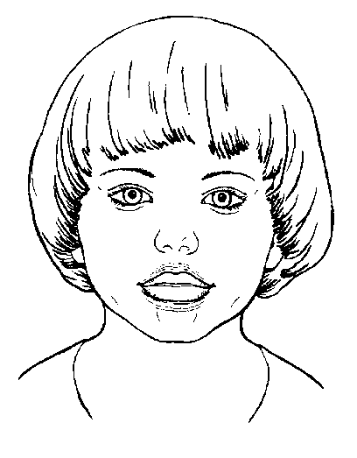

**43. «КУЧЕР**»

**Упражнения № 44 – 50**

**Комплекс для подготовки к произношению звука «Л»**

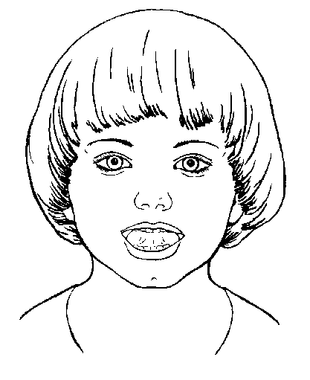

**44. «ПАРУС»**

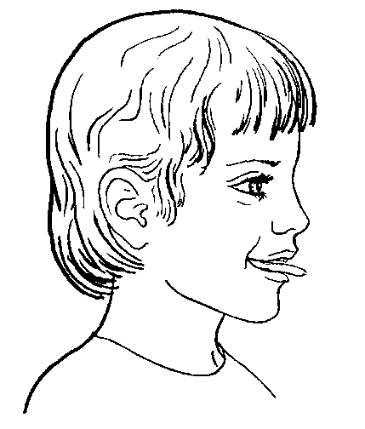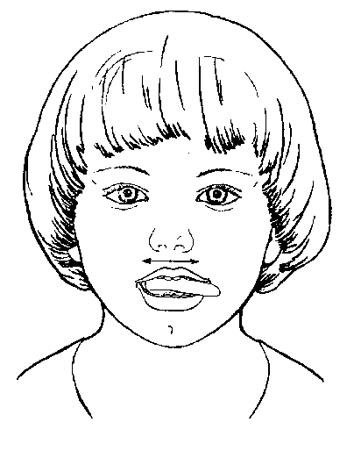

**45. «ИГОЛОЧКА» 46. «МАЯТНИК»**

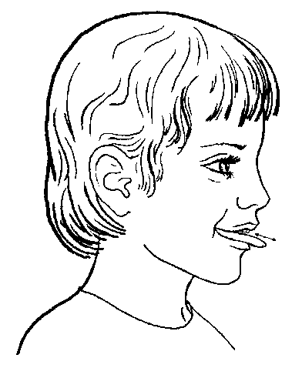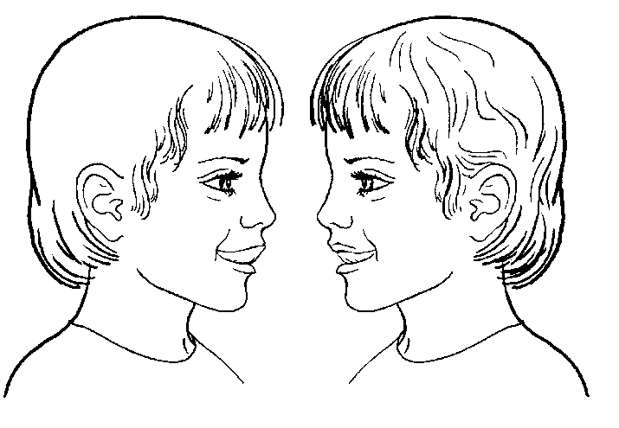

**47. «ЗМЕЙКА» 48. «ИНДЮК»**

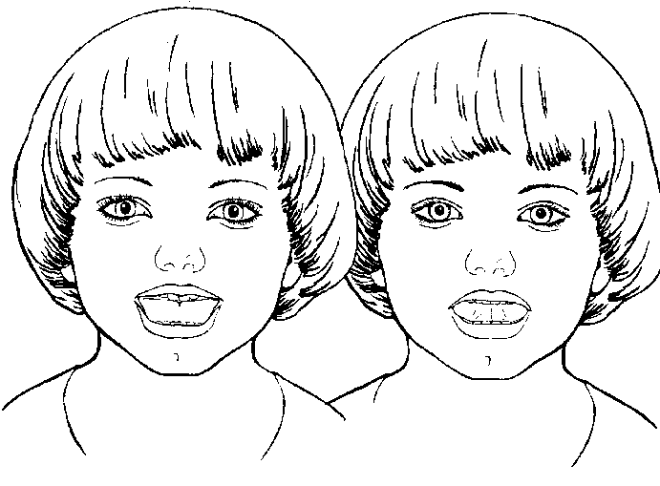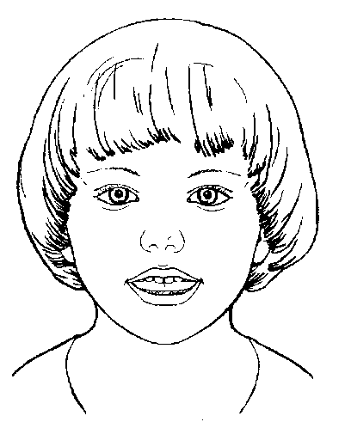

**49. «КАЧЕЛИ» 50. «ПАРОХОД»**

**2.6. ДЫХАТЕЛЬНАЯ ГИМНАСТИКА**

Развитие речевого дыхания играет большую роль в воспитании правильной речи. Физиологическое, или жизненное, дыхание складывается из вдоха и выдоха, которые сменяют друг друга. Оно признано поддерживать жизнь в организме путём газообмена. Речевое дыхание призвано участвовать в создании голосового звучания на равномерном выдохе. Оно отличается от жизненного тем, что это управляемый процесс. В речи вдох короткий,  а выдох длинный. Поэтому количество выдыхаемого воздуха зависит от длины фразы.  Наиболее правильное, целесообразное и удобное для речи диафрагмально-реберное дыхание.

Регулярное занятие дыхательной гимнастикой способствуют воспитанию правильного речевого дыхания с удлиненным постепенным вдохом, профилактике болезней дыхательных путей.

В дошкольном возрасте дыхательным упражнениям необходимо уделять особое внимание. Дыхательные упражнения развивают продолжительный, равномерный выдох у детей, формируют сильную воздушную струю через рот.

Правильное речевое дыхание – основа для нормального звукопроизношения, речи в целом. Некоторые звуки требуют энергичного сильного выдоха, сильной воздушной струи.

Использование различных тренажёров вызывают положительные эмоции, повышают интерес ребенка к дыхательной гимнастике, а так же развивают творческое воображение и фантазию.

При занятиях необходимо соблюдать следующие правила:

* Следует соблюдать последовательность упражнений (счет ведем про себя) вдох (носом) 1-3, пауза – 1, выдох (ртом) – 1-6.
* Плечи при вдохе не должны подниматься, выдох должен быть целенаправленным (щёки не надувать).
* Во избежание головокружения продолжительность упражнения 3-4 раза.
* Проводить упражнения в хорошо проветренном помещении или при открытой форточке.
* Заниматься до еды.
* Заниматься в свободной, не стесняющей движения одежде.
* Дозировать количество и темп проведения упражнений.
* Вдыхать легко и коротко, а выдыхать длительно и экономно.
* В процессе речевого дыхания не напрягать мышцы в области шеи, рук, живота, груди; плечи не поднимать при вдохе и опускать при выдохе.
* После выдоха перед новым вдохом сделать остановку на 2-3 с.

**Игровые упражнения для развития физиологического и речевого дыхания**

**«Задуй упрямую свечу» -**в правой руке держать цветные полоски бумаги; левую ладонь положить на живот; вдохнуть ртом, надуть живот; затем длительно выдыхать, «гасить свечу».

**«Паровоз»** - ходить по комнате, имитируя согнутыми руками движения колес паровоза, произнося при этом «чух-чух»  и изменяя скорость движения, громкость и частоту произношения.

**«Пастушок»** - подуть носом в небольшую дудочку как можно громче, чтобы созвать разбежавшихся в разные стороны коров; показать ребенку, что необходимо вдохнуть через нос и резко выдохнуть в дудочку.

**«Гуси летят»** - медленно и плавно ходить по комнате, взмахивая руками, как гуси; руки-крылья на вдохе поднимать, на выдохе опускать, произнося «гу-у-у» (8-10 раз).

**«Аист»** - стоять прямо, поднять руки в стороны, одну ногу, согнув в колене, вынести вперед и зафиксировать положение на несколько минут, удерживая равновесие; на выдохе опустить ногу и руки, тихо произнося «ш-ш-ш» (6-7 раз).

**«Охота»**-  закрыть глаза, по запаху определить, что за предмет перед вами (апельсин, духи, варенье и т.д.).

**«Каша»** - вдыхать через нос, на выдохе произнести слово «пых». Повторить не менее 6 раз.

**«Самолётики» -**Готовые бумажные самолётики выставить на старт на столе. Каждый пилот дует на свой самолёт. У кого лучше работает двигатель, чей самолёт улетит дальше, тот и выигрывает.

**«Бабочка»** - выставить цветочную полянку. Задача ребенка – сдувать бумажную бабочку с ладошки. Желательно, чтобы она улетела на самый дальний цветок.

**2.7. РАЗВИТИЕ МЕЛКОЙ МОТОРИКИ ПАЛЬЦЕВ РУК**

Исследованиями института физиологии детей и подростков АПН установлено, что уровень развития речи детей находится в прямой зависимости от степени сформированности тонких движений пальцев рук. Как правило, если движения пальцев развиты в соответствии с возрастом, то и речевое развитие ребенка в пределах возрастной нормы.

Поэтому тренировка движений пальцев рук является важнейшим фактором, стимулирующим речевое развитие ребенка, способствующим улучшению артикуляционной моторики, подготовке кисти руки к письму и, что не менее важно, мощным средство, повышающим работоспособность коры головного мозга.

Мы используем следующие виды работы, способствующие развитию мелких мышц пальцев рук:

1. Игры с пальчиками, сопровождающиеся стишками и потешками;

2. Специальные упражнения без речевого сопровождения, объединенные в комплекс гимнастики для развития мелкой моторики рук, так называемая пальчиковая гимнастика;

3. Игры и действия с игрушками и предметами: раскладывание пуговиц, палочек, зерен, желудей и т.д., нанизывание бус, колечек, пуговиц на нитку, пришивание, застегивание и расстегивание пуговиц, игры с мозаикой, строительным материалом и т.д.

4. Изобразительную деятельность: лепку из пластилина и глины, раскрашивание картинок, обведение контуров, штриховку, рисование карандашами и красками различными способами (кистью, тампоном, пальцем, свечой и т.д.), разнообразную работу с ножницами, поделки из природного материала ит.д.

Работа по развитию кистей рук проводится систематически по 3-5 минут ежедневно в детском саду и дома:

а) упражнения для развития мелкой моторики включается в занятия логопеда и воспитателей;

б) игры с пальчиками – в режимные моменты и прогулки;

в) пальчиковая гимнастика проводится в комплексе с артикуляционной воспитателями в специально отведенное в режиме дня время, а также дома с родителями.

В начале учебного года дети часто испытывают затруднения в выполнении многих упражнений для рук. Эти упражнения прорабатываются постепенно, вначале выполняются пассивно, с помощью логопеда (индивидуально, с помощью логопеда (индивидуально), а по мере усвоения дети переходят к самостоятельному выполнению.

1. **ОРГАНИЗАЦИОННЫЙ РАЗДЕЛ**

**3.1. Организация взаимодействия педагога с родителями (официальными представителями)**

После проведения  обследования  родителям (официальным представителям) предоставляется полная и подробная информация о речевых и неречевых нарушениях, выявленных у ребёнка. Далее подробно разъясняется индивидуальную коррекционно-развивающая программа, предназначенная для занятий с ребёнком и делает акцент на необходимости совместной, согласованной работы педагогов детского сада и родителей.

*Программа предусматривает:*

- активное участие во всех мероприятиях, проводимых для родителей в детском саду (открытые занятия, обучающие занятия – практикумы, подгрупповые и индивидуальные консультации, праздники, в том числе логопедические, родительские собрания и т.д.);

- помощь ребёнку в выполнении заданий, дидактического материала для занятий дома;

- игры и упражнения на развитие артикуляционной моторики ребенка,

систематические занятия с ребёнком дома по закреплению изученного на логопедических занятиях материала, по автоматизации поставленных звуков и введению их в речь;

- создание положительного эмоционального настроя на логопедические занятия, формирование интереса ребёнка к собственной речи и желания научиться говорить правильно.

**3.2. Программно-методическое обеспечение**

**На основании какой программы разработана и кем утверждена, рекомендована**

«Учимся говорить правильно»

проведение занятий по коррекции звукопроизношения у детей, не посещающих группы компенсирующей направленности, логопедический пункт.

разработана на основе программ дошкольных образовательных учреждений компенсирующего вида для детей с нарушениями речи «Коррекция нарушений речи»,

авторы: Т.Б. Филичева, Г.В. Чиркина, рекомендована ученым советом Учреждения Российской академии образования «Институт коррекционной педагогики».

**3.3. Материально – техническое обеспечение**

Организация занятий осуществляется в логопедическом кабинете, расположенного на первом этаже МБДОУ № 37Киселевского городского округа.

Кабинет оснащен оборудованием (компьютер, магнитная доска др.), столами, стульями, методическими пособиями и материалами.

**4. СПИСОК ЛИТЕРАТУРЫ**

1. «Программа обучения и воспитания детей с фонетико-фонематическим

недоразвитием» Т.Б. Филичева, Г.В. Чиркина. М,1993 г.

2. «Коррекционное обучение и воспитание детей 5-летнего возраста с общим

недоразвитием речи». Т.Б. Филичева, Г.В. Чиркина. М,1991 г.

3. «Воспитание и обучение детей дошкольного возраста с общим

недоразвитием речи», программно-методические рекомендации.

Т.Б. Филичева, Т.В. Туманова, Г.В. Чиркина. М, 2010 г.

4. «Планы индивидуально-подгрупповых занятий по коррекции

звукопроизношения на учебный год» В.В. Коноваленко, С.В. Коноваленко.

М, 1993 г.

5. «Логопедические упражнения», артикуляционная гимнастика для детей 4-6

лет. О.И. Крупенчук, Т.А. Воробьева. Санкт-Петербург, 2004 г.

6. «Формирование мелкой моторики рук», игры и упражнения.

С.Е. Большакова. М, 2005 г.

7. «Пальчиковая гимнастика» О.В. Узорова, Е.А. Нефедова. М, 2002 г.

8. «Логопедия для дошкольников. Звуки С, З, Ц», занимательные упражнения

по развитию речи. Л.Н. Зуева, Н.Ю. Костылева, О. П. Солошенко. Москва,

2000 г .

9. «Логопедия для дошкольников. Звуки Ш, Ж, Ч, Щ», занимательные

упражнения по развитию речи. Л.Н. Зуева, Н.Ю. Костылева,

О. П. Солошенко. Москва, 2000 г .

10. «Логопедия для дошкольников. Звуки Л, ЛЬ», занимательные упражнения

по развитию речи. Л.Н. Зуева, Н.Ю. Костылева, О. П. Солошенко. Москва,

2000 г .

11. «Логопедия для дошкольников. Звуки Р, РЬ», занимательные упражнения

по развитию речи. Л.Н. Зуева, Н.Ю. Костылева, О. П. Солошенко. Москва,

2000 г .

12. «Лучшие логопедические игры и упражнения для развития речи».

Т.А. Куликовская. Москва, 2010 г.

1. **Приложения**

**МОНИТОРИНГ**

Диагностика проводится 2 раза в год: вводная (сентябрь) и итоговая (май).

Обследование проходит по следующим параметрам:

- Звукопроизношение

- Фонематическое восприятие

- Слоговая структура слова.

Мониторинговые исследования позволяют выявить уровень развития ребенка, степень сформированности знаний, умений и навыков и построить «индивидуальный маршрут» коррекции речевых и психомоторных нарушений.

Диагностика проводится с целью:

Оценить умения ребенка произносить звуки в различных фонетических условиях: изолированно, в слогах, в словах, во фразовой речи; сформированность фонематического восприятия, слоговой структуры слова.

Диагностические задания составлены:

- В рамках программы

- Процесс решения состоит в выполнении ребенком практических и словесных действий с опорой на наглядность.

Мониторинговые исследования основаны на использовании методик определения уровня речевого развития дошкольников Н.Л. Стефановой,

А.Р. Лурия, Р.И. Лалаевой, Е.В. Мальцевой.

По разделу **«Звукопроизношение»** у детей проверяется умение произносить звуки изолированно, в слогах, в словах, во фразовой речи.

1. **«Назови правильно».**

**Цель:**определение состояния произношения звуков (отсутствие звука, смешение, замена звуков, возможные искажения в речевом потоке).

**Оборудование:** иллюстративный материал на звуки: [c], [cь], [з], [зь], [ц], [ч], [ш], [щ], [ж], [л], [ль], [р], [рь], [й], [к], [г], [х].

Педагог показывает иллюстративный материал (данные звуки находятся в начале, в середине и в конце слов) и просит ребенка назвать.

[с] – сад, коляска, глобус; [л] – лампа, волк, стол;

[сь] – семь, такси, лось; [ль] – лимон, плита, соль;

[з] – замок, мозаика; [р] – рак, марка, мухомор;

[зь] – земляника, обезьяна; [рь] – река, пряники, фонарь;

[ц] – цапля, кольцо, индеец; [й] – лейка, яблоко, еж, крылья;

[ш] – шашки, ошейник, карандаш; [к] – куртка, скрипка, шкаф;

[ж] – жираф, жук, лыжи; [г] – грядка, грелка, виноград;

[щ] – щука, щенок, плащ; [х] – хлеб, ткачиха, петух.

[ч] – чайник, печень, мяч.

**Фиксируется:**правильность произношения, замена, искажение, отсутствие звуков.

1. **«Повтори предложение».**

**Цель:**определение состояния произношения звуков в предложении.

Педагог предлагает ребенку повторить предложения:

У сома усы. Шапка да шубка-

У Зины зонт. Вот и весь Мишутка.

Кузнец кует цепь. К нам во двор забрался крот.

У ежа ежата. Майя и Юра поют.

Дятел долбит ель.

**Фиксируется:**понимание и правильное произношение звуков в предложениях.

По разделу **«Фонематическое восприятие»** у детей проверяется умение различать звуки в слогах, словах, предложениях.

1. **«Эхо».**

**Цель:** выяснение слухового внимания, восприятия и умения произносить слоговые ряды в заданной последовательности.

Педагог предлагает ребенку прослушать и повторить слоговой ряд как можно точнее.

па-па-ба сор-бор

та-да-та дочка-почка

па-ба-па лук-люк

па-ба, па-ба, па-ба лес-вес

ка-ха-ка пешка-спешка-слежка

са-за, са-за, са-за ложка-плошка-мошка

са-ша, са-ша, са-ша

**Фиксируется:**точность повторения слогов.

1. **«Повтори».**

**Цель:**выяснение слухового внимания, восприятия и умения произносить ряды слов в заданной последовательности.

Педагог предлагает ребенку прослушать и повторить ряд слов:

крыша-крыса

полено-колено

змея-земля

дочка-точка-кочка

бабушка-кадушка-подушка

мишка-миска-мыска

**Фиксируется:** правильность произношения слов.

1. **«Будь внимательней».**

**Цель:**выявление состояния фонематического слуха.

Педагог называет слова, ребенок, услышав звук [з], хлопает в ладоши; так же со звуками [с], [ш], [л], но ребенок должен сам придумать слово на данные звуки.

**Фиксируется:**выделение заданного звука и умение самостоятельно придумать слово на заданный звук.

По разделу **«Слоговая структура слова»** у детей проверяется умение воспроизводить слова сложной слоговой структуры и произносить фразу со словами сложной слоговой структурой.

1. **«Назови правильно»**

**Цель:**определение умения произносить слова различной слоговой структуры.

Педагог называет слова и просит ребенка их повторить:

Термометр

Тракторист

Велосипедист

Перекресток

Милиционер.

**Фиксируется:** умение воспроизводить сложную слоговую структуру.

1. **«Повтори за мной»**

**Цель:**определение умения произношения слов различной слоговой структуры в предложении.

**Оборудование:** картинки с изображением перечисленных ниже сюжетов.

Педагог показывает картинки, произносит предложения и просит ребенка их повторить.

В магазине продаются пылесос, полотер.

Листья падают – наступает листопад.

Мотоциклист едет на мотоцикле.

Фотограф фотографирует детей.

Бабушка вяжет внучке воротник.

Рыбу ловит рыболов.

Пчел разводит пчеловод.

На стройку приехал самосвал.

**Фиксируется:** понимание инструкции и умение воспроизводить сложную слоговую структуру.

**Логопедическое представление на учащегося (учащуюся)**

Фамилия, имя учащегося ______________________ ____________

Дата рождения _____________

Устная речь: _________________________________________________________ ________

_______________________________________ ______________________________________

Фонематическое восприятие: _________________________________________ __________

_____________________________________________________________________________

Артикуляционная моторика ____________________________________________________

_____________________________________________________________________________

Звукопроизношение: ____________________________________________ ______________

_____________________________________________________________________________

Грамматический строй речи: _________________________________________________________________________________________________________________________________

_____________________________________________________________________________

Словарь и навыки словообразования: ___________ _________________________________

_______________________________________________________________________________________________________________________________________________________________________________________________________________________________________

Связная речь: _____________________________ ___________________________________

_______________________________________________________________________________________________________________________________________________________________________________________________________________________________________

Письменная речь: __________________________________________________________________________________________________________________________________________________________

Чтение: ______________________________________________________________________

_____________________________________________________________________________

Дата обследования: _____________

Подпись логопеда _____________/_____________________